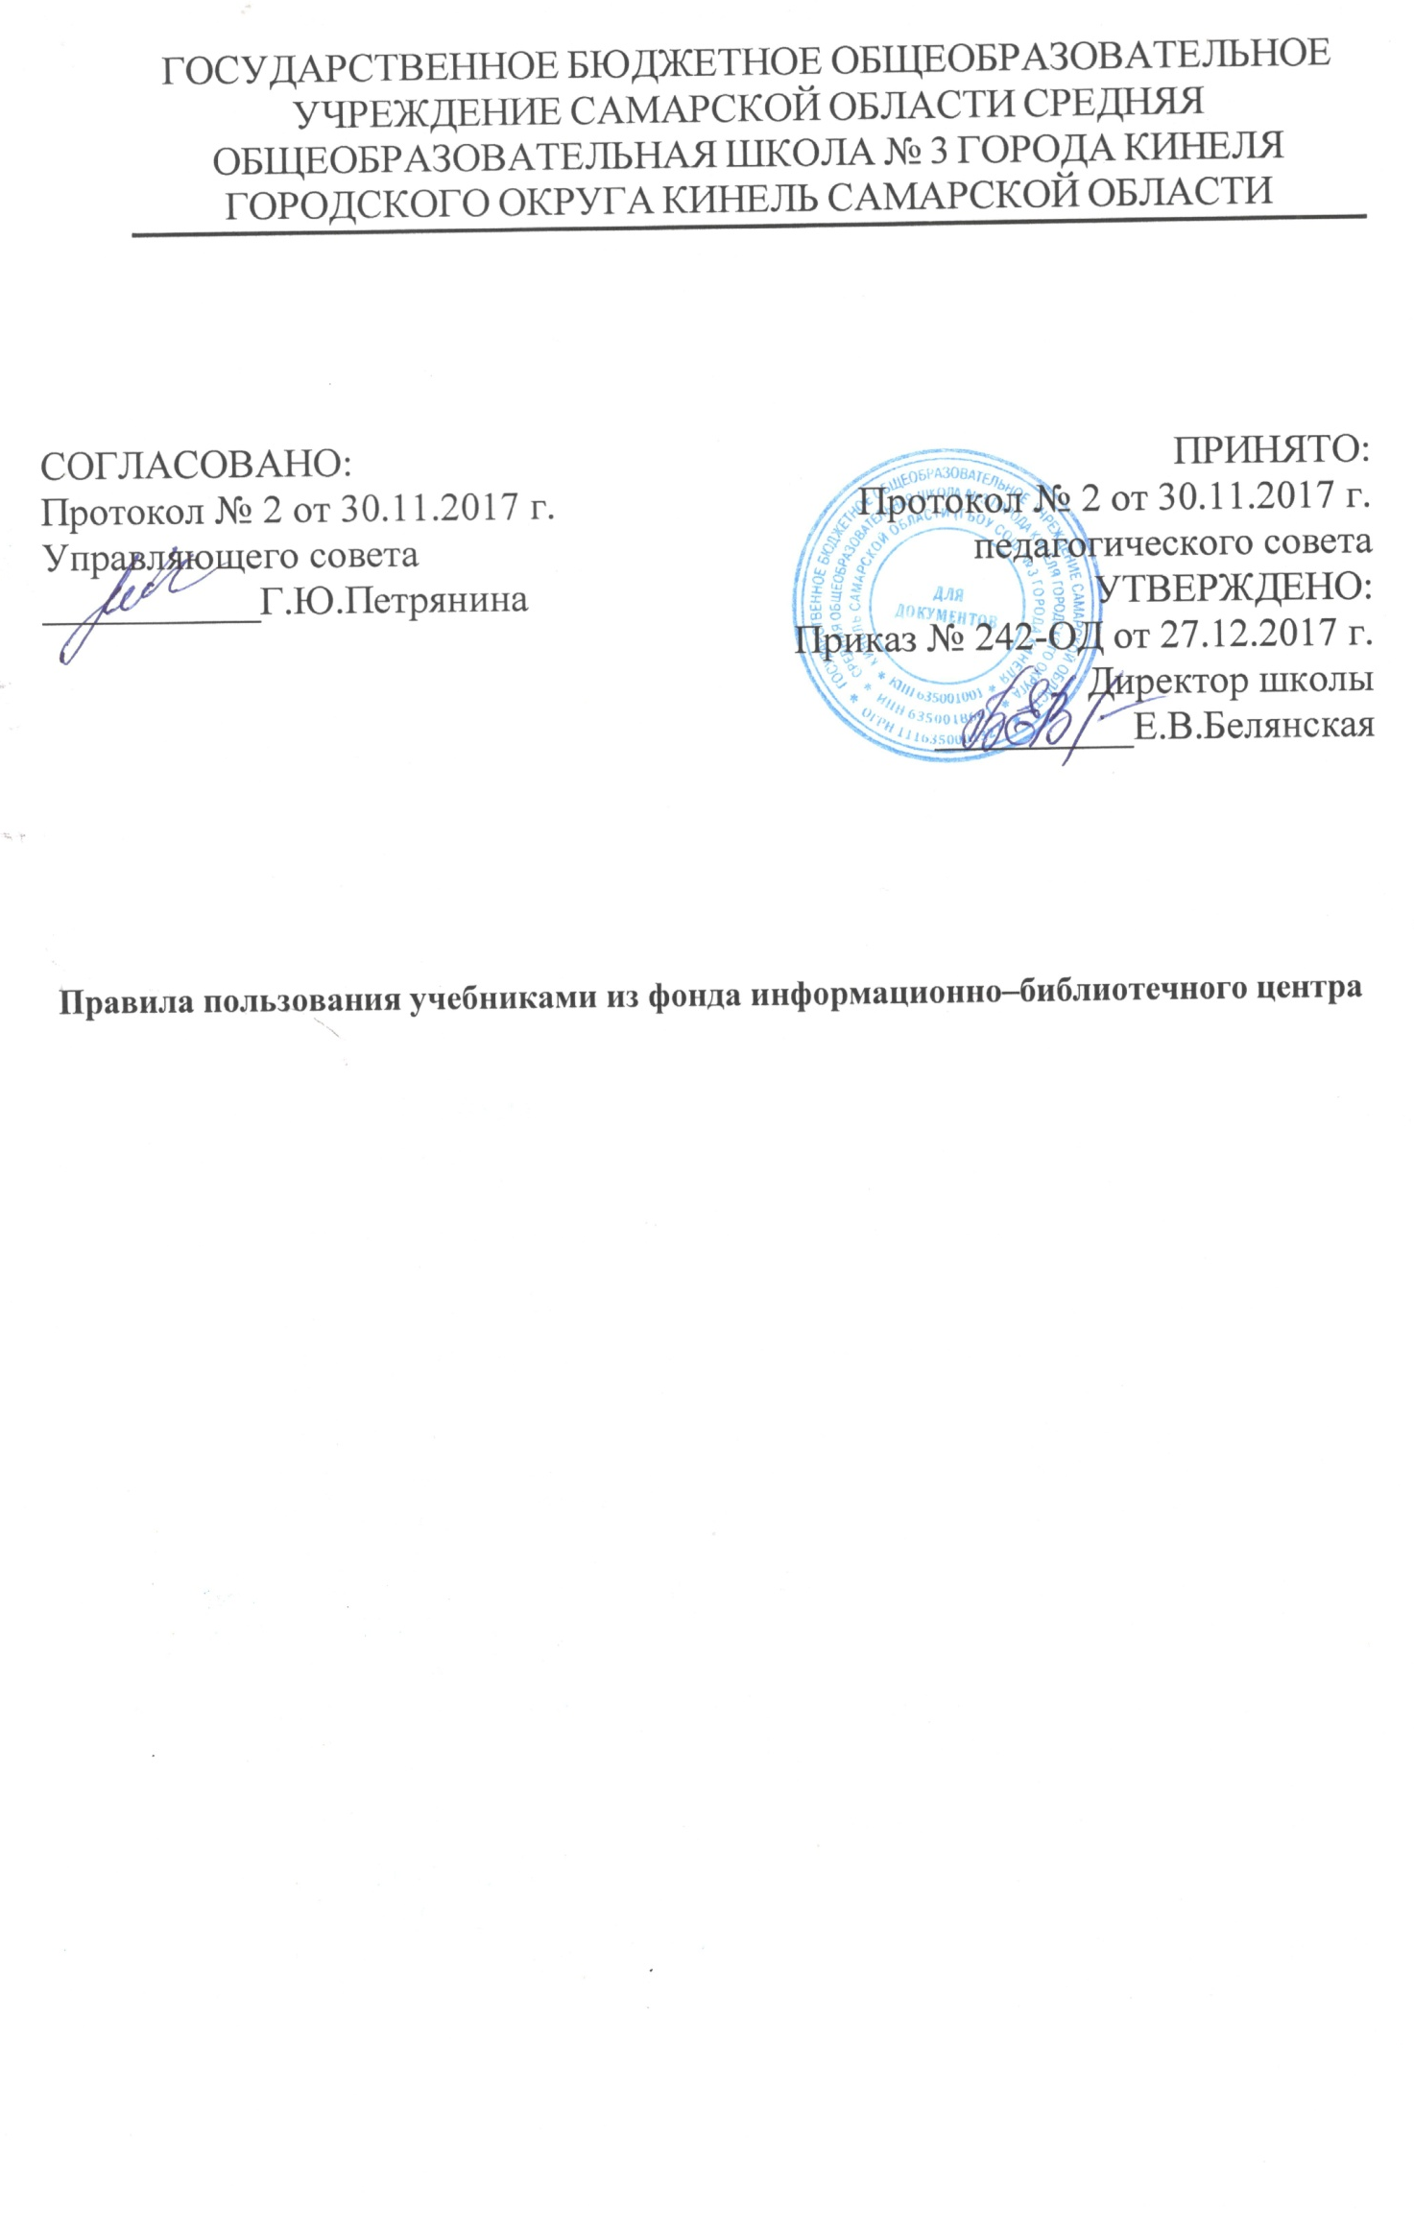
В целях обеспечения сохранности библиотечного фонда устанавливается следующий порядок работы с учебной литературой:
1. Правила пользования учебниками – документ, позволяющий определить порядок пользования учебниками.
2. Учебники выдаются учащимся информационно – библиотечным центром(ИБЦ) бесплатно.
3. Учебники выдаются педагогом-библиотекарем в начале учебного года классным руководителям 1-4 классов и учащимся 5-11 классов.
4. Классный руководитель получает в ИБЦ учебники, подтвердив получение подписью в «Тетради выдачи учебников по классам», проводит беседу-инструктаж учащимся своего класса о Правилах пользования школьными учебниками, выдает учебники учащимся по ведомости, в которой учащиеся расписываются за полученный комплект.
5. Учащимся выдается по одному комплекту учебников на текущий учебный год. Выдача учебников за предыдущие классы с целью повторения учебного материала выдается педагогом-библиотекарем при наличии свободных экземпляров на формуляр учащегося.
6. В первоочередном порядке обеспечиваются учебниками учащиеся льготной категории: дети – сироты и дети, находящиеся под опекой; дети с ограниченными возможностями здоровья.
7. Вновь поступившие учащиеся в течение учебного года получают учебники, имеющиеся в наличии в фонде ИБЦ.
8. Учащиеся должны вложить учебник в дополнительную съемную обложку с целью сохранения внешнего вида учебника.
9. Учащиеся обязаны бережно относиться к школьным учебникам.
10. Учебные пособия, предназначенные для работы на уроках, выдаются в кабинеты под личную ответственность заведующих кабинетами на весь учебный год.
11. Если учебник утерян или испорчен, родители или лица, их заменяющие возмещают нанесенный ущерб. Разрешается взамен утерянных или испорченных учебников принимать другие учебники, необходимые ИБЦ.
12. В случае перехода в другое образовательное учреждение учащиеся обязаны вернуть учебники из фонда ИБЦ.
13. После окончания учебного года учебники из учебного фонда ИБЦ, подлежащие ремонту, должны быть отремонтированы учащимися и сданы классному руководителю.
14. Учащимся, не сдавшим хотя бы один учебник, на новый учебный год учебники не выдаются до момента погашения задолженности.
15. Выдача необходимых учебников на летний период фиксируется педагогом-библиотекарем в читательских формулярах под личную подпись родителей учащихся.
Обязанности классных руководителей:
1. Получить комплекты учебников в ИБЦ, подтвердить получение подписью в журнале выдачи учебников по классам.
2. Провести беседу-инструктаж учащихся своего класса о правилах пользования школьными учебниками.
3. Выдать учебники классу по ведомости, в которой учащиеся расписываются за полученный комплект.
4. В конце учебного года классный руководитель должен обеспечить своевременную сдачу учебников своего класса в ИБЦ. В случае необходимости обеспечить ремонт учебников.
5. Классный руководитель несет ответственность за комплекты учебников, полученные в ИБЦ в течение всего учебного года, осуществляет контроль за их состоянием.
6. В случае утери учебника классный руководитель обязан проконтролировать своевременное его возмещение, равную по стоимости и востребованную по содержанию (год издания - не позднее 5 лет).
7. Педагог-библиотекарь, заместитель директора по УВР совместно с органами школьного самоуправления имеет право проверять сохранность учебной литературы в течение года (согласно отдельного плана).

Педагог-библиотекарь Л.А.Пожалостина

